福清市直单位货物（设备）竞价报价文件（格式）

附件一：
网上竞价竞价函
致：福建省承诚招标代理有限公司
根据贵方关于 （闽台（福州）蓝色经济产业园投资开发有限公司健身房设备采购）、（2019-CCZB-FQZ002） 网上竞价项目及服务的采购文件，签字代表 吴美霞、经理 （全名、职务）经正式授权并代表竞价方 （福清市德远电子贸易有限公司、福清市福阳路161号）参与贵方组织的本此网上竞价活动，并提交以下文件正副本各一份。
（1）竞价一览表
（2）所供设备及安装质量的保证和售后服务承诺(包括维保)
（3）资格证明文件（法人授权委托书、企业营业执照副本、税务登记证、组织机构代码证）
（4）以 银行转账 形式提交的竞价保证金，金额为 3000 元。
据此函，签字代表宣布同意如下：
1、竞价方将按竞价招标文件规定履行合同责任和义务。
2、竞价方已详细审查全部竞价文件，包括修改文件（如有的话）以及全部参考资料和相关附件。我们完全理解并同意放弃对这方面有不明及误解的权利。
3、保证依据竞价招标文件要求和我公司竞价书的承诺，及时与用户签订供货合同，按竞价书承诺的价格及时向福建省直单位提供高质量的产品和服务。
4、本项目竞价招标文件、竞价方的报价文件包括对售后服务的承诺对我方具有同等约束力。
5、获得竞价供货资格后若无法按约定条款履行义务或有拆、换设备及零件，贵方有权取消我方竞价供货资格，接受按政府采购有关法规对我方的处罚。
- 本竞价有效期自网上竞价报价文件递交截止时间起60个日历日。
7、如果在规定的竞价报价文件递交截止时间后，竞价方在竞价有效期内撤回竞价，其竞价保证金将被没收。
8、与本竞价有关的一切正式往来通讯请寄：
地址： 福清市福阳路161号 邮编： 350300
电话： 13950486486 传真： /
竞价代表姓名、职务： 吴美霞、经理
手机： 13950486486
竞价方全称（加盖公章）： 福清市德远电子贸易有限公司
日期 2019 年 03 月 14 日
附件二：
竞价一览表

竞价方全称（加盖公章）： 福清市德远电子贸易有限公司
竞价项目编号： 2019-CCZB-FQZ002
合同包 | 品目号 | 货物名称 | 品牌型号 | 配置和参数 | 数量 | 单价 | 小计 | 交货期、付款方式及其他
一 | 1 | 引体向上 | 比纳PU28 | PU皮革手垫，耐磨，电子喷漆，28颗纳米圆形调节底盘乳胶垫。厂家原包装不得拆封，不接受第三方产品，厂家工程师持证现场安装培训。结果公告后三日内签定合同并供货。若不满足以上招标要求不予验收。 | 2台 | 855 | 1710 | 交货期：结果公告后三个日历日历内签定合同并供货；  付款方式：所有货物安装、调试并按合同要求验收合格，成交供应商提供全额发票后一次性付清货款。
一 | 2 | 举重床 | 耐克50 | 重量: 80kg(含)-85kg(含)，50*70mm加粗钢管（允许±1%偏离）含配重15KG*2个、5KG*4个、10KG*4个。结果公告后三日内签定合同并供货。若不满足以上招标要求不予验收。 | 1套 | 6305 | 6305
一 | 3 | 台球桌 | 晶友JY008 | 室内球台，内径尺寸（允许±1%偏离） 2540×1270mm 外径尺寸（允许±1%偏离） 2900×1650×800mm（允许±1%偏离），防火板饰面，实木框架结构，结构厚重，三角框固定架、台球杆架。结果公告后三日历内签定合同并供货。若不满足以上招标要求不予验收。 | 1套 | 11339 | 11339
一 | 4 | 健身球 | 李宁LI09 | 直径55cm（允许±1%偏离），PVC材料，国标。结果公告后三日历内签定合同并供货。若不满足以上招标要求不予验收。 | 3个 | 94 | 376
一 | 5 | 挂衣杆（单杆） | 华震778 | 长1米，铝合金材料。结果公告后三日历内签定合同并供货。若不满足以上招标要求无不予验收。 | 4个 | 95 | 380
一 | 6 | 大镜子 | 上镜SJ10 | 尺寸10米*2.5米（允许±1%偏离），5MM高清镜子。结果公告后三日内签定合同并供货。若不满足以上招标要求不予验收。 | 25平方 | 349 | 8725
一 | 7 | 乒乓球桌 | 双鱼SY001 | 规格：2740*1525*760mm（允许±1%偏离），台面材质：MDF,加厚面板。结果公告后三日历内签定合同并供货。若不满足以上招标要求不予验收。 | 3张 | 3900 | 11700
一 | 8 | 乒乓球 | 双鱼SY002 | ABS树脂。结果公告后三日历内签定合同并供货。若不满足以上招标要求不予验收。 | 100个 | 9 | 900
一 | 9 | 羽毛球 | 双鱼SY388 | 采用高分子材料植毛架，复合软木球头。结果公告后三日历内签定合同并供货。若不满足以上招标要求不予验收。 | 100个 | 7 | 700
一 | 10 | 乒乓球发球机跟捡球器 | 双鱼SY389 | 8种不同旋转，30-90次/分钟，可调范围40度。厂家原包装不得拆封，不接受第三方产品，厂家工程师持证现场安装培训。结果公告后三日历内签定合同并供货。若不满足以上招标要求不予验收。 | 1套 | 5100 | 5100
一 | 11 | 羽毛球场地胶 | 双鱼SY779 | 采用热贴合技术，防滑耐磨。提供国家级检测机构出具的产品质检与环检检测报告、防火检测报告”）、厂家原包装不得拆封，不接受第三方产品，厂家工程师持证现场安装培训。结果公告后三日历内签定合同并供货。若不满足以上招标要求不予验收。 | 454平方 | 155 | 70370
一 | 12 | 羽毛球网架 | 双鱼SY778 | 高1.55米（允许±1%偏离），铁管架子，网架采用双轮滑动式设计，厂家原包装不得拆封，不接受第三方产品，厂家工程师持证现场安装培训。结果公告后三日历内签定合同并供货。若不满足以上招标要求不予验收。 | 2个 | 1338 | 2676
一 | 13 | 乒乓球围栏 | 双鱼SY66 | 颜色：蓝色，规格（允许±1%偏离）：75×140cm，铁管T型脚可折叠。厂家原包装不得拆封，不接受第三方产品，厂家工程师持证现场安装培训。结果公告后三日历内签定合同并供货。若不满足以上招标要求不予验收。 | 19个 | 252 | 4788
一 | 14 | 室内灯 | 美的MD100 | LED室内灯100W。厂家原包装不得拆封，不接受第三方产品，厂家工程师持证现场安装培训。结果公告后三日历内签定合同并供货。若不满足以上招标要求不予验收。 | 30个 | 198 | 5940
一 | 15 | 舞蹈室把杆 | 双鱼SY004 | 不锈钢支柱，可调节高度。厂家原包装不得拆封，不接受第三方产品，厂家工程师持证现场安装培训。结果公告后三日历内签定合同并供货。若不满足以上招标要求不予验收。 | 2个 | 1891 | 3782
一 | 16 | 瑜珈垫 | 双鱼SY601 | 6mm厚度，PVC材质，1730(L)*610（W）*6(δ)mm（允许±1%偏离），一体成形，防滑纹路。厂家原包装不得拆封，不接受第三方产品，结果公告后三日历内签定合同并供货。若不满足以上招标要求不予验收。 | 10个 | 63 | 630
一 | 17 | 大镜子 | 乐永626 | 尺寸：6米*2.6米（允许±1%偏离）。厂家原包装不得拆封，不接受第三方产品，厂家工程师持证现场安装培训。结果公告后三日历内签定合同并供货。若不满足以上招标要求不予验收。 | 32平方 | 349 | 11168
一 | 18 | 音响 | 惠威HY5.1 | 5.1声道。厂家原包装不得拆封，不接受第三方产品，厂家工程师持证现场安装培训。结果公告后三日历内签定合同并供货。若不满足以上招标要求不予验收。 | 1套 | 6673 | 6673
总价：壹拾伍万叁仟贰佰贰拾陆元整（大写） ￥： （小写）153262

竞价代表签字： 吴美霞 职务： 经理
日期： 2019年03月14日
竞价一览表

竞价方全称（加盖公章）： 福清市德远电子贸易有限公司
竞价项目编号： 2019-CCZB-FQZ002
合同包 | 品目号 | 货物名称 | 品牌型号 | 配置和参数 | 数量 | 单价 | 小计 | 交货期、付款方式及其他
二 | 1 | 储物柜 | 林氏LS90 | 9门 ，规格（mm，允许±1%偏离）：900*390*1800 1、主材：0.5MM厚度冷轧钢板。2、3、颜色为灰白色。厂家原包装不得拆封，不接受第三方产品，厂家工程师持证现场安装培训。结果公告后三日历内签定合同并供货。若不满足以上招标要求不予验收。 | 3台 | 6673 | 6673 | 交货期：结果公告后三个日历日历内签定合同并供货；  付款方式：所有货物安装、调试并按合同要求验收合格，成交供应商提供全额发票后一次性付清货款。
 | 2 | 吧台 | 林氏LS2600 | 2600mm*2000mm*2150mm（允许±1%偏离）：基材：采用生长快的原生木材加工的E1级环保实木颗粒板。面材：采用三聚氰胺树脂浸渍贴面，表面平整，颜色鲜艳，纹理清晰，耐磨，耐腐蚀，无异味。符合GB 18580-2001 人造板甲醛释放量为0.5mg/L(标准为≤1.5mg/L)释放限量标准。厂家原包装不得拆封，不接受第三方产品，厂家工程师持证现场安装培训。结果公告后三日历内签定合同并供货。若不满足以上招标要求不予验收。 | 1套 | 660 | 1980
 | 3 | 休闲桌椅 | 创美CM120 | 桌子：120cm*60cm，高72cm（允许±1%偏离），椅子：高60cm（允许±1%偏离），白蜡木座椅框架，皮布材质。厂家原包装不得拆封，不接受第三方产品，结果公告后三日历内签定合同并供货。若不满足以上招标要求不予验收。（款式参考图片详见附件一图一） | 4套 | 5340 | 5340
二 | 4 | 休闲长桌+椅子 | 创美CM140 | 桌子：140cm*60cm，高100CM（允许±1%偏离）,椅子：高80cm（允许±1%偏离），胡桃木桌椅。厂家原包装不得拆封，不接受第三方产品。结果公告后三日历内签定合同并供货。若不满足以上招标要求不予验收。（款式参考图片详见附件一图二） | 2套 | 1891 | 7564
二 | 5 | 休闲圆桌 | 创美CM0.6 | 高0.6米圆桌（允许±1%偏离），胡桃木桌子。厂家原包装不得拆封，不接受第三方产品。结果公告后三日历内签定合同并供货。若不满足以上招标要求无条件退货并承担相应责任。（款式参考图片详见附件一图三） | 9张 | 5240 | 10480
二 | 6 | 休闲椅 | 创美CM0.66 | 高0.6米（允许±1%偏离），实木椅子。厂家原包装不得拆封，不接受第三方产品，。结果公告后三日历内签定合同并供货。若不满足以上招标要求不予验收。（款式参考图片详见附件一图四） | 27张 | 660 | 5940
二 | 7 | 阅读桌 | 创美CM2400 | 规格：2400x1320x920mm（允许±1%偏离）基材：采用生长快的原生木材加工的E1级环保实木颗粒板。面材：采用三聚氰胺树脂浸渍贴面，表面平整，颜色鲜艳，纹理清晰，耐磨，耐腐蚀，无异味。厂家原包装不得拆封，不接受第三方产品，厂家工程师持证现场安装培训。结果公告后三日历内签定合同并供货。若不满足以上招标要求不予验收。（款式参考图片详见附件一图五） | 4张 | 128 | 3456
二 | 8 | 阅读椅 | 创美CM0770 | 高0.6米（允许±1%偏离），实木脚，靠背和座是一次成形的PP塑料，坚韧、牢固、耐磨，座包是西皮(1.0mm厚),经液态浸色及防潮、防污等工艺处理,座包辅料采用PU成型发泡高密度海绵,表面有一层保护面,可防氧化,防碎,经过HD测试永不变形；厂家原包装不得拆封，不接受第三方产品，厂家工程师持证现场安装培训。结果公告后三日历内签定合同并供货。若不满足以上招标要求不予验收。（款式参考图片详见附件一图六） | 24张 | 2700 | 10800
二 | 9 | 屏风 | 创美CM0880 | 长90*深36*高180mm，（允许±1%偏离），环保免漆板，加粗钢架。厂家原包装不得拆封，不接受第三方产品，厂家工程师持证现场安装培训。结果公告后三日历内签定合同并供货。若不满足以上招标要求要求不予验收。 | 4片 | 223 | 5352
总价：陆万零陆佰零玖元整（大写） ￥： （小写）60609元

竞价代表签字： 吴美霞 职务： 经理
日期： 2019年03月14日

附件三：
所供设备及安装质量的保证和售后服务承诺(包括维保)

1.售后服务：所有设备一年免费上门保修；
2.交货时间：结果公告后三个日历日历内签定合同并供货；
3.付款方式：所有货物安装、调试并按合同要求验收合格，成交供应商提供全额发票后一次性付清货款。

竞价方全称：（加盖公章）福清市德远电子贸易有限公司
竞价方代表签名：吴美霞

附件四：
法定代表人授权书（原件）

福清市德远电子贸易有限公司（竞价方全称）法人代表授权林莉钦（竞价方代表姓名）为竞价方代表，参加贵方组织的闽台（福州）蓝色经济产业园投资开发有限公司健身房设备采购项目（竞价文件编号2019-CCZB-FQZ002）竞价采购活动，全权代表我方处理与本批竞价采购活动有关的一切事宜。
法定代表人签字： 林莉钦
被授权人签字： 吴美霞
被授权人职务： 经理
竞价方全称（加盖公章）： 福清市德远电子贸易有限公司
2019 年 3 月 14 日
附法人代表和被授权人身份证复印件。（此项上传竞价文件时无需扫描，递交竞价文件时附上）
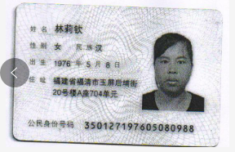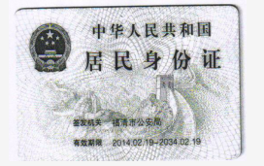
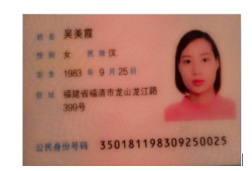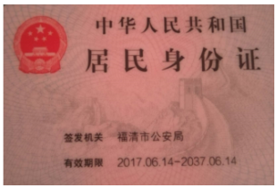
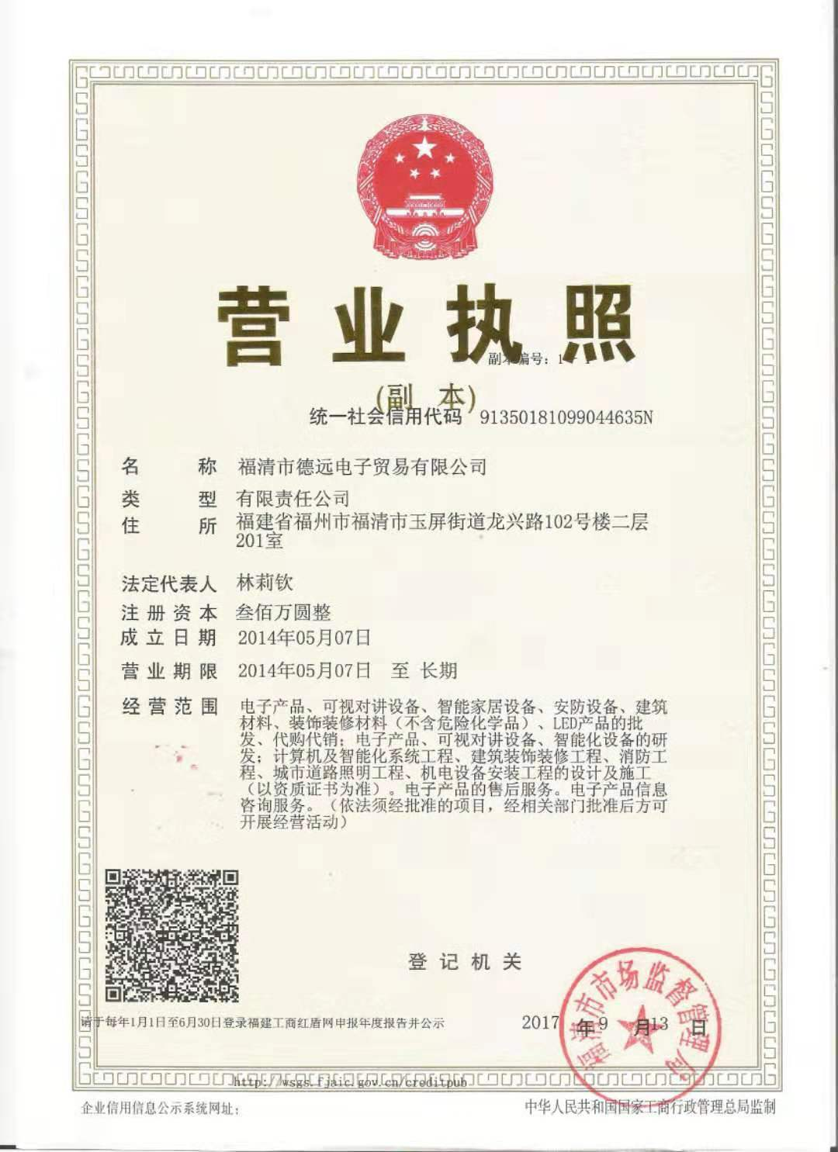
附件五
招标代理服务费承诺书

致：福建省承诚招标代理有限公司：
我们在贵司组织的 （闽台（福州）蓝色经济产业园投资开发有限公司健身房设备采购）项目（项目编号： （2019-CCZB-FQZ002） ）的网上竞价活动中，如获成交。我们保证在领取网上竞价采购通知书的同时按中标金额的1.5%向贵司缴纳中标服务费。
我方如违约，愿接受按上述承诺金额的200%在投标保证金或货款中扣缴。

特此承诺！

竞价方全称（加盖公章）：__福清市德远电子贸易有限公司
地址：福清市福阳路161号 邮编：350300
电话：13950486486 传真：/
竞价方授权代表签字：吴美霞
日期：2019年3月14日

附件六
报价方应交的其它资料

1、资格证明文件：企业营业执照副本、税务登记证、组织机构代码证（含组织机构代码证年度申报报告表复印件）；（或提供统一社会信用代码营业执照）。
（此项上传竞价文件时无需扫描，递交竞价文件时附上）

